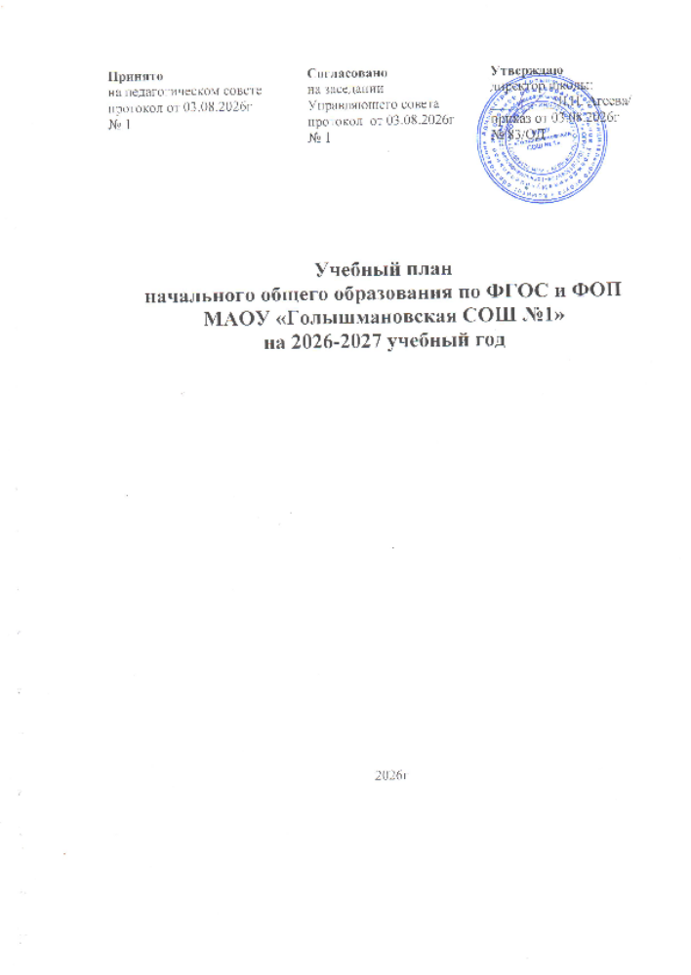

Учебный план начального общего образования по ФГОС и ФОП
при пятидневной учебной неделе
Пояснительная записка
Учебный план основной образовательной программы начального общего образования МАОУ «Голышмановская СОШ № 1» (далее – учебный план) фиксирует общий объем нагрузки, максимальный объем аудиторной нагрузки обучающихся при пятидневной учебной неделе, состав учебных предметов, распределяет учебное время, отводимое на их освоение, по классам и учебным предметам.
Содержание образования при получении начального общего образования реализуется преимущественно за счет учебных предметов, курсов, обеспечивающих целостное восприятие мира, системно-деятельностный подход и индивидуализацию обучения.
В целях удовлетворения образовательных потребностей и интересов обучающихся могут разрабатываться индивидуальные учебные планы, в том числе для ускоренного обучения, в пределах осваиваемой программы начального общего образования в порядке, установленном локальными нормативными актами МАОУ «Голышмановская СОШ № 1».
В основу учебного плана положен вариант федерального учебного плана № 1 Федеральной образовательной программы, утвержденной приказом Минпросвещения от 18.05.2023 № 372 с учетом изменений, внесенных приказом от от 09.10.2024 № 704, приказом от 08.10.2025 № 729.
Вариант № 1 предназначен для образовательных организаций, в которых обучение ведется на русском языке в режиме пятидневной учебной недели.
Учебный план предусматривает четырехлетний нормативный срок освоения образовательных программ начального общего образования. Продолжительность учебного года при получении начального общего образования для 1-х классов составляет 33 недели, для 2–4-х классов – 34 недели. Соответственно, весь период обучения на уровне НОО составляет 135 учебных недель.
Образовательная недельная нагрузка равномерно распределена в течение учебной недели. При распределении часов учтен ступенчатый режим в 1-м классе: в сентябре–декабре уроки длятся по 35 минут, в январе–мае – по 40 минут.
Объем максимально допустимой нагрузки в течение дня:
- для 1-х классов – не более четырех уроков в день и один день в неделю – пять уроков;
- 2–4-х классов – не более пяти уроков.
Количество часов, отведенных на освоение обучающимися учебных предметов, курсов, модулей из обязательной части и части, формируемой участниками образовательного процесса, в совокупности не превышает величину недельной образовательной нагрузки, установленную СанПиН 1.2.3685-21. В учебном плане начального общего образования МАОУ «Голышмановская СОШ № 1» выделено:
- в 1-х классах – 21 час в неделю;
- 2–4-х классах – 23 часа в неделю.
Общее количество часов учебных занятий за четыре года составляет 2999 часов с учетом 16 часов в 1-х классах в сентябре-октябре.
Учебный план состоит из двух частей – обязательной части и части, формируемой участниками образовательных отношений.
Обязательная часть учебного плана
Обязательная часть учебного плана определяет состав учебных предметов и учебное время, отводимое на их изучение по классам (годам) обучения.
Урочная деятельность направлена на достижение обучающимися планируемых результатов освоения программы начального общего образования с учетом обязательных для изучения учебных предметов.
В школе языком образования является русский язык, и в соответствии с пунктом 32.1 ФГОС НОО изучение родного языка и литературного чтения на родном языке из числа языков народов Российской Федерации, государственных языков республик Российской Федерации осуществляется по заявлению родителей (законных представителей) несовершеннолетних. Родители в своих заявлениях не выбрали изучение предметов «Родной язык» и «Литературное чтение на родном языке».
Изучение информатики в 1–4-х классах осуществляется в рамках учебных предметов обязательной части учебного плана. Достижение предметных и метапредметных результатов, связанных с использованием информационных технологий, достигается за счет включения тематических разделов или модулей в программы следующих учебных предметов:
- «Математика» – раздел «Математическая информация» (предполагает развитие навыков поиска и применения информации, использование разнообразных источников информации, в том числе сети Интернет);
- «Окружающий мир» – модуль «Безопасность в сети Интернет» (обеспечивает достижение предметных и метапредметных результатов, связанных с использованием информационных технологий);
- «Изобразительное искусство» – модуль «Азбука цифровой графики» (предусматривает изучение фотографии, работу в программах Paint, Picture Manager и PowerPoint, виртуальные путешествия);
- «Труд (технология)» – модуль «ИКТ» (обеспечивает достижение предметных и метапредметных результатов, связанных с использованием информационных технологий).
Учебный предмет «Основы религиозных культур и светской этики» изучается в объеме 1 часа в неделю в 4-м классе. На основании заявлений родителей (законных представителей) несовершеннолетних обучающихся в учебном плане представлены модули «Основы православной культуры» и «Основы светской этики», в связи с этим будет осуществляться деление 4б и 4г классов на 2 группы с учетом нормы по предельно допустимой наполняемости групп.
Часть учебного плана, формируемая участниками образовательных отношений
Часть учебного плана, формируемая участниками образовательных отношений, обеспечивает реализацию индивидуальных потребностей обучающихся. Время, отводимое на данную часть внутри максимально допустимой недельной нагрузки обучающихся, используется:
- На увеличение учебных часов, отводимых на изучение отдельных учебных предметов, курсов, модулей из перечня, предлагаемого МАОУ «Голышмановская СОШ № 1», по решению педсовета и согласованию с Управляющим советом на учебный предмет «Практикум п математике» во 2-3 классах в целях формирования математической грамотности отводится по 1 часу в неделю.
МАОУ «Голышмановская СОШ №1» реализует 3 часа физкультуры только в 1-х классах, во 2-4 классах – 2ч, а третий час физической активности реализуется за счет школьных спортивных секций и спортивных клубов в рамках дополнительного образования по решению педсовета и согласованию с Управляющим советом, а также курса внеурочной деятельности «Занятия по определенному виду спорта или общефизической подготовке» (1 час в неделю).
- На курсы внеурочной деятельности из перечня, предлагаемого МАОУ «Голышмановская СОШ № 1», по выбору родителей (законных представителей) несовершеннолетних обучающихся:
- «Обществознание и естествознание (окружающий мир). Финансовая грамотность», 1–4-й классы (1 час в неделю);
- «Разговоры о важном», 1–4-й классы (1 час в неделю);
- «Орлята России», 1–4-й классы (1 час в неделю);
- Занятия по определенному виду спорта или общефизической подготовке (1 час в неделю) 1-4 классы (1 час в неделю);
- «Основы информационной культуры школьников: учимся быть убедительными и защищенными», 1–4-й классы (1 час в неделю);
Время, отведенное на внеурочную деятельность, не учитывается при определении максимально допустимой недельной учебной нагрузки обучающихся.
Формы организации образовательной деятельности, чередование урочной и внеурочной деятельности при реализации основной образовательной программы начального общего образования определяет МАОУ «Голышмановская СОШ № 1».
Формы организации и объем внеурочной деятельности для обучающихся при освоении ими программы начального общего образования определены в плане внеурочной деятельности с учетом образовательных потребностей и интересов обучающихся, запросов родителей (законных представителей) несовершеннолетних обучающихся, возможностей МАОУ «Голышмановская СОШ № 1».
Суммарный объем домашнего задания по всем предметам для каждого класса не превышает продолжительности выполнения 1,5 часа – для 2 и 3 классов, 2 часа – для 4 класса. В 1 классах домашнее задание не задается. Образовательной организацией осуществляется координация и контроль объема домашнего задания обучающихся каждого класса по всем предметам в соответствии с Гигиеническими нормативами.
Формы промежуточной аттестации
Учебный план определяет формы проведения промежуточной аттестации в соответствии с ФОП НОО, утвержденной приказом Минпросвещения от 18.05.2023 № 372.
В 1-м классе промежуточная аттестация проводится без балльного оценивания в форме диагностической работы на определение уровня сформированности УУД. Промежуточная аттестация обучающихся 2-4-х классов проводится в конце каждого учебного периода по каждому изучаемому учебному предмету. Промежуточная аттестация обучающихся проводится на основе результатов текущих отметок и результатов выполнения тематических проверочных работ и фиксируется в классном журнале согласно Положению «О формах, периодичности, порядке текущего контроля успеваемости и промежуточной аттестации обучающихся» №22 приказ 73/А от 29.08.2025г.
Промежуточная годовая оценка является основанием для перевода обучающихся в следующий класс.
Формы промежуточной аттестации для учебных предметов, учебных и внеурочных курсов, учебных модулей представлены в таблице:

Учебные предметы, курсы, модули | 1 классы | 2 кла ссы | 3 классы | 4 классы
Русский язык | - | Учет учебных достижений на основе накопленных текущих оценок и результатов выполнения тематических проверочных работ, зафиксированных в классном журнале | Учет учебных достижений на основе накопленных текущих оценок и результатов выполнения тематических проверочных работ, зафиксированных в классном журнале | ВПР
Литературное чтение | - |  |  | ВПР*
Иностранный язык (английский) | - |  |  | ВПР*
Математика | - |  |  | ВПР
Окружающий мир | - |  |  | ВПР*
Основы религиозных культур и светской этики | -
Изобразительное искусство | -
Музыка | -
Труд (технология) | -
Физическая культура | -
ВПР* - один из предметов по выбору (назначается Рособрнадзором за 1 неделю до проведения), если ВПР по предмету не назначена, то промежуточная аттестация проводится по текущим оценкам.
Учебный план начального общего образования (пятидневная неделя)
Учебные предметы | Количество часов в неделю |  |  |  | Всего
Учебные предметы | 1-й класс | 2-й класс | 3-й класс | 4-й класс | Всего
Обязательная часть
Русский язык | 5 | 5 | 5 | 5 | 20
Литературное чтение | 4 | 4 | 4 | 4 | 16
Иностранный язык (английский) | – | 2 | 2 | 2 | 6
Математика | 4 | 4 | 4 | 4 | 16
Окружающий мир | 2 | 2 | 2 | 2 | 8
Основы религиозных культур и светской этики | – | – | – | 1 | 1
Изобразительное искусство | 1 | 1 | 1 | 1 | 4
Музыка | 1 | 1 | 1 | 1 | 4
Труд (технология) | 1 | 1 | 1 | 1 | 4
Физическая культура | 3 | 2 | 2 | 2 | 9
Итого | 21 | 22 | 22 | 23 | 88
Часть, формируемая участниками образовательных отношений
Учебные предметы, курсы, модули по выбору: | - | 1 | 1 | - | 2
Практикум по математике | - | 1 | 1 | – | 2
Всего в неделю | 21 | 23 | 23 | 23 | 90
Максимально допустимая недельная нагрузка (при пятидневной неделе) в соответствии с действующими санитарными правилами и нормами | 21 | 23 | 23 | 23 | 90
Учебные недели | 33 | 34 | 34 | 34 | 135
Всего учебных часов на учебный период | 653 (с учетом 16 часов в сентябре-октябре) | 782 | 782 | 782 | 2999 (с учетом 16 часов в сентябре-октябре)
Курсы внеурочной деятельности
Орлята России | 1 | 1 | 1 | 1 | 4
Обществознание и естествознание (окружающий мир). Финансовая грамотность | 1 | 1 | 1 | 1 | 4
Разговоры о важном | 1 | 1 | 1 | 1 | 4
Занятия по определенному виду спорта или общефизической подготовке | 1 | 1 | 1 | 1 | 4
Основы информационной культуры школьников: учимся быть убедительными и защищенными | 1 | 1 | 1 | 1 | 4
Итого на реализацию курсов внеурочной деятельности | 4 | 4 | 4 | 4 | 16

